Задание I.1.11. Найди тень коровы. Соедини одинаковые каритинки.
Вариант 1.
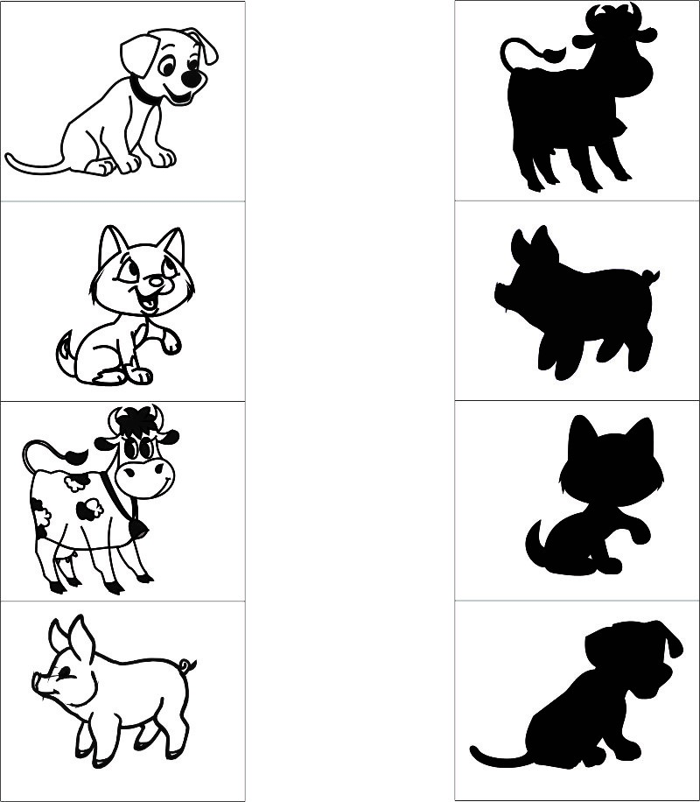

Вариант 2. Найди тень коровы. Зачеркни (укажи) лишнюю каритинку.

Вариант 3.


